
ASSOCIATION M R D P
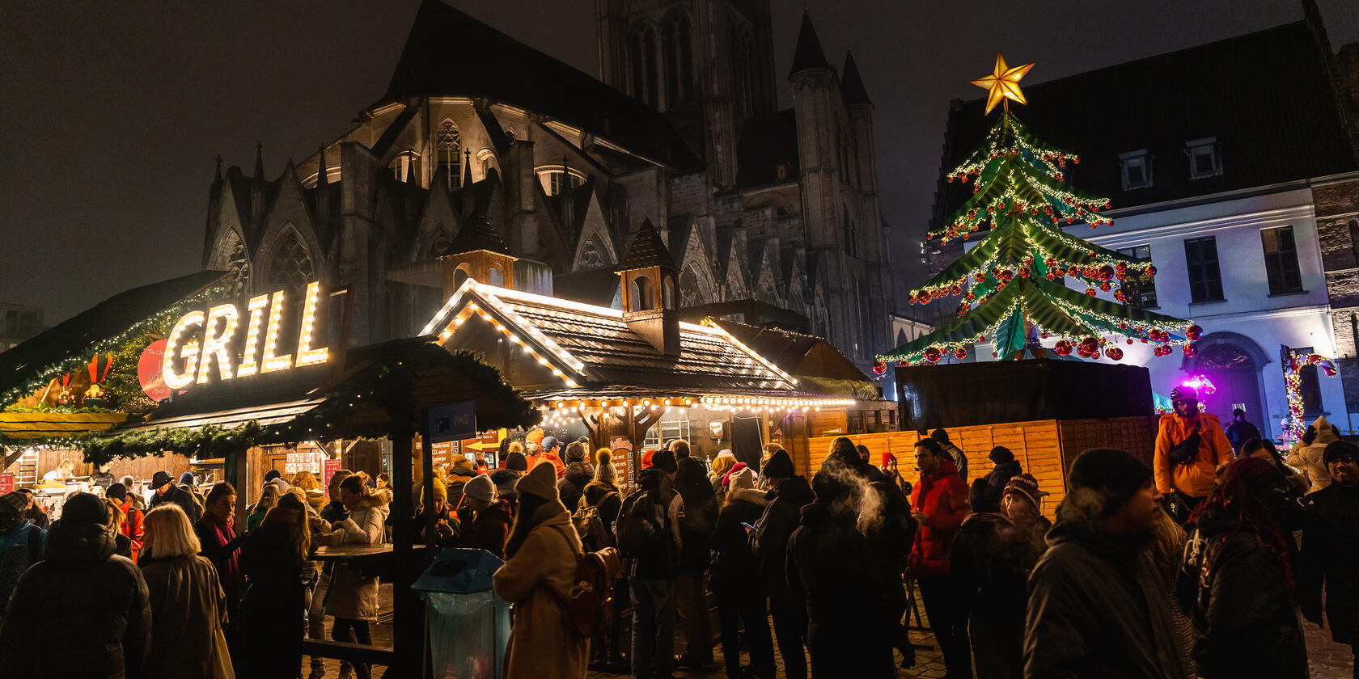

Le samedi 13 décembre 2025
Le marché de Noël à GAND
La ville de Gand offre un fascinant cocktail culturel caractérisé par une histoire riche, d’une culture florissante et une vie urbaine branchée.
Découvrez les nombreux sites touristiques de cette ville vibrante.
La ville recèle bon nombre d’attractions à voir absolument :

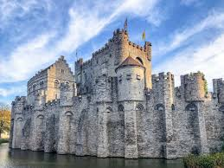
Château des comtes, beffroi, cathédrale St Bavon…
PROGRAMME
8H30 : Départ de Pont-à-Marcq, place du bicentenaire.
10h30 : Balade en bateau dans le centre historique (60minutes).
Une randonnée fascinante en bateau dans le centre médiéval de Gand, réputé pour ses monuments historiques.
Vous naviguez sur la Lys et la Lieve jusqu’aux tourelles du Rabot.
11h45 : journée libre pour découverte de la ville et du marché de Noël. On se faufile entre pins et sapins, flâne le long d’étals de snacks et boissons, de gadgets rigolos et d’objets authentiquement artisanaux.
Gand est la plus belle des villes de Noël.
18H : départ de Gand, arrivée à Pont-à-Marcq vers 19h15.
TARIF : 50 € par personne
Comprenant : transport en car de tourisme et assurance et la balade en bateau sur les canaux.
Important : se munir d’une pièce d’identité
Inscription obligatoire à remettre avec le règlement par chèque à l’ordre de MRDP
pour le 10 novembre au plus tard
27 rue des jonquilles 59710 Pont-à-Marcq

Nom Prénom

50€ X (nombre de participants) =
ADRESSE MAIL :
Siège social MRDP (Association loi 1901 enregistrée sous le n° 505022767)
27, Rue des jonquilles 59710 Pont-à-Marcq tél : 06 10 74 53 35

